Министерство транспорта Российской Федерации

Федеральное государственное автономное образовательное

учреждение высшего образования

«Российский университет транспорта»

(ФГАОУ ВО РУТ(МИИТ), РУТ (МИИТ)

Институт транспортной техники и систем управления

Кафедра «Управление и защита информации»

Лабораторная работа № 15

по дисциплине: «Программирование и основы алгоритмизации»

на тему: «Сети Петри»

Выполнил: ст. гр. ТУУ-111

Богомолов В.Н.

Вариант №1

(дата выполнения)

Проверил: к.т.н., доц. Сафронов А.И.

__.__.2025

(дата приёмки)

Москва – 2025 г.

1. **Цель**

Научиться описывать повседневные процессы при помощи Сетей Петри. Изучить базовые элементы построения Сетей Петри и их применение для моделирования различных сценариев, включая условные ветвления и альтернативные пути событий.

1. **Формулировка задачи**

Необходимо смоделировать процесс организации домашнего чаепития с помощью Сети Петри. Ситуация рассматривается с момента зарождения идеи о проведении чаепития в кругу семьи до момента полной подготовки стола — то есть до подачи чая, посуды и сладостей. Сеть Петри должна содержать как полную модель процесса с учетом всех возможных ветвлений и параллельных действий, так и упрощённую (краткую) версию, демонстрирующую основную логику последовательности действий.

1. **Детализированное текстовое описание ситуации**

Возникает идея организовать домашнее чаепитие. После одобрения всеми участниками, начинается подготовка. После согласия начинается подготовка посуды — выбираются чашки, чайник, ложки, сахарницы и другая необходимая утварь. Параллельно или сразу после этого происходит подбор сладостей: конфет, печенья или другого подходящего угощения.

Когда все предварительные приготовления завершены, начинается кипячение воды. Это обязательный технологический этап, необходимый для заваривания чая. Затем начинается расстановка посуды, угощений и приборов на столе, чтобы всё было удобно размещено и готово к чаепитию.

После этого выполняется заваривание чая — вода заливается в чайник с заваркой или в чашки, в зависимости от способа. Только после выполнения всех этих шагов наступает заключительное действие — само чаепитие, как логическое завершение всей последовательности подготовительных процессов.

1. **Сеть Петри – схема ситуации**
   1. **Легенда сети (условные обозначения)**

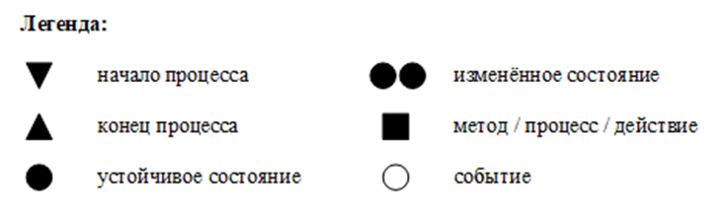

Рисунок 4.1.1 – Легенда сети (условные обозначения)

* 1. **Полная сеть Петри**

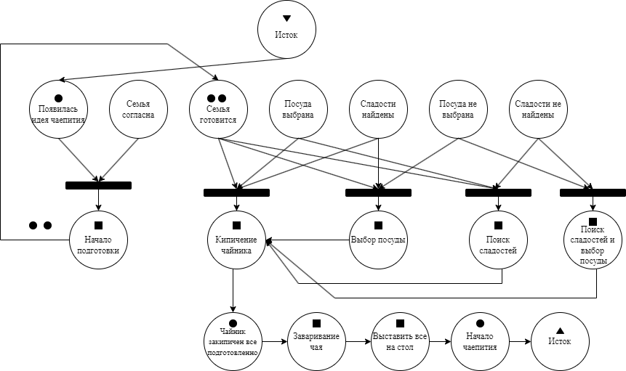

Рисунок 4.1.2 – Полная сеть Петри

* 1. **Краткая сеть Петри**

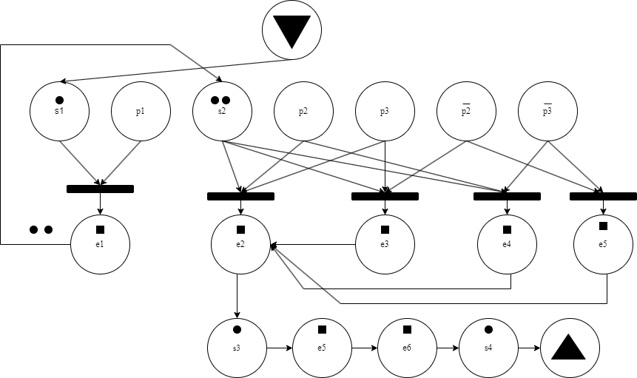

e7

e6

Рисунок 4.1.3 – Краткая сеть Петри

* 1. **Описание сети Петри**

Состояния (places):

* s1: Появилась идея чаепития.
* s2: Семья готовится.
* s3: Чайник закипячен, все подготовленно.
* s4: Начало чаепития.

Действия (transitions):

* e1: Начало подготовки.
* e2: Кипячение чайника.
* e3: Выбор посуды.
* e4: Поиск сладостей.
* e5: Поиск сладостей и выбор посуды.
* e6: Заваривание чая.
* e7: Выставить все на стол.

События (prompts):

* p1: Семья согласна.
* p2: Посуда выбрана (инверсия: посуда не выбрана).
* p3: Сладости найдена (инверсия: сладости не найдены).

1. **Вывод**

В ходе выполнения работы была смоделирована простая бытовая ситуация — организация домашнего чаепития — с помощью формализма сетей Петри. Построение сети позволило формализовать и визуализировать последовательность действий, определить возможные параллельные процессы, а также выявить ключевые события, влияющие на логику выполнения задачи.

С точки зрения программирования и алгоритмизации, сеть Петри представляет собой эффективный способ моделирования логики процессов с условиями, ветвлениями и параллелизмом. Такой подход может быть полезен при проектировании систем управления, разработке алгоритмов и автоматов, а также при построении логики пользовательских сценариев, особенно в приложениях, где важен порядок и синхронность выполнения действий.